人神经胶质纤维酸性蛋白（GFAP）
酶联免疫试剂盒

Catalog Number: BSKV0037

本试剂盒用于定量检测猪血清、血浆或细胞培养上清液等样本中神经胶质纤维酸性蛋白（GFAP）含量。使用前请仔细阅读说明书并检查试剂组分，如有任何疑问请与北京博奥森生物技术有限公司联系，公司将为您提供强有力的技术支持。

仅供研究，不用于临床诊断

检测原理：
本试剂盒采用ELISA双抗体夹心法原理。用纯化的GFAP抗体包被微孔板，向已包被的微孔板中依次加入标准品及待测样本与辣根过氧化物酶（HRP）标记的GFAP抗体，使固相载体上形成抗体-抗原-酶标抗体复合物，经过彻底洗涤后加入底物TMB显色。TMB在HRP酶的催化作用下转化成蓝色，并在酸的作用下最终转化成黄色。颜色的深浅和样本中的GFAP含量呈正相关。用酶标仪450 nm波长下测定吸光值（OD值），通过绘制标准曲线计算样本中GFAP浓度。
试剂盒组成：
试剂盒组成 | 规格（96T） | 保存条件
抗体包被板条 | 8×12 | 2-8℃保存
冻干标准品 | 2支（14 ng/支） | 2-8℃保存
标准品/样本稀释液 | 25 ml×1瓶 | 2-8℃保存
酶标抗体浓缩液（100×） | 60 μl×2瓶 | 2-8℃保存
酶标抗体稀释液 | 15 ml×1 瓶 | 2-8℃保存
浓缩洗涤液（20×） | 25 ml×1 瓶 | 2-8℃保存
显色底物（避光） | 12 ml×1 瓶 | 2-8℃保存
终止液 | 6 ml×1 瓶 | 2-8℃保存
封板胶纸 | 2张

其它实验材料（不提供，但可协助购买）：
1. 酶标仪 (主波长450 nm，参考波长630 nm)
2. 高精度可调移液器（已校准）及吸头：0.5-10、2-20、20-200、200-1000 μl。
一次检测样本较多时，建议使用多通道移液器。
3. 自动洗板机或洗瓶
4. 37 ℃ 温箱
5.坐标纸
6.量筒
7.微量振荡器
8.双蒸水或去离子水
注意事项：
1.试剂盒保存在2-8 ℃，未用完的标准品，建议丢弃。不可混合使用不同来源或不同批号的试剂盒组分，请在有效期内使用本产品。
2.浓缩洗涤液低温取出可能会伴有结晶析出，稀释时可在水浴中加热助溶，不影响使用。
3.各步加样均应使用移液器，并经过校准，以免产生误差。建议一次加样时间最好控制在5分钟内，如样本数量较多，推荐使用排枪加样。
4.请每次测定的同时做标准曲线，最好做复孔。如样本中待测物质含量高于试剂盒检测上限（样本OD值大于标准品孔第一孔的OD值），请先用样本稀释液稀释一定的倍数（n倍）后再测定，计算时需乘以总稀释倍数。
5.为避免交叉污染，在加入不同浓度的标准品、不同样本、不同试剂时谨记及时更换吸头，封板胶纸只限一次性使用。
6.酶标抗体浓缩液及显色底物请避光保存，显色底物在添加之前，应保持无色，请勿使用已变为蓝色的显色底物。
7.严格按照说明书的操作进行，试验结果判定必须以酶标仪读数为准。
样本收集、处理及保存方法：
1.血清：室温血液自然凝固30分钟，离心20分钟（2000-3000转/分）。仔细收集上清，若保存过程中出现沉淀，应再次离心，避免反复冻融。
2.血浆：根据样本的要求选择EDTA或柠檬酸作为抗凝剂，离心20分钟左右（2000-3000转/分）。仔细收集上清，若保存过程中出现沉淀，应再次离心。
3.细胞上清液：检测分泌性的成分时，用无菌管收集。离心20分钟左右（2000-3000转/分）。仔细收集上清。
4.若样本无法立即检测，请将其按最小使用量分装，-20℃—-70℃保存，避免反复冻融。尽量避免使用溶血或高血脂样本。如果血清中含有大量颗粒，检测前先离心或过滤去除；室温下解冻，请勿于37℃或更高的温度加热解冻。
5.不能检测含NaN3的样本，因NaN3抑制辣根过氧化物酶的活性。
6.请根据实际情况，将样本做适当倍数稀释（建议根据预试验结果确定稀释倍数）。
试剂准备：
1.试剂回温：请在实验前30 min内，将试剂盒和待测样本置于室温下回温。
2.洗涤液配制：根据浓缩洗液的浓缩倍数，用双蒸水或去离子水进行相应倍数稀释后备用。
3.标准品梯度稀释：取出试剂盒标准品，取1ml标准品/样本稀释液至冻干标准品中，静置15分钟待其完全溶解后轻轻混匀(浓度为14 ng/ml)，然后将14 ng/ml进行3.5倍稀释，714ul标准品/样本稀释液中加入286ul (14ng/ml)的样本，然后再取6只聚丙烯试管，各加入500 μl标准品/样本稀释液 ，依次进行2倍稀释即： 4、2、1、0.5、0.25、0.125、0.0625 ng/ml。4 ng/ml标准品试管为标准曲线最高点浓度，标准品/样本稀释液作为标准曲线的零点（0 ng/ml）。
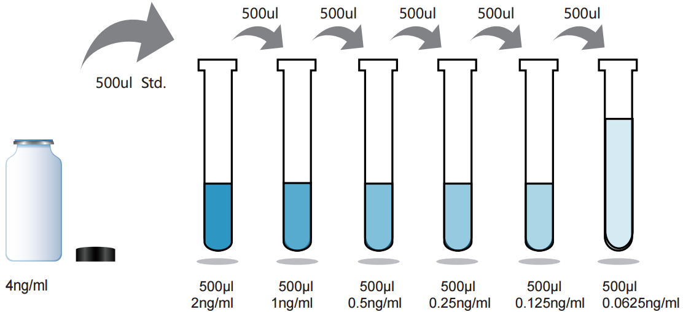
4. 酶标抗体工作液：根据试验所需用量，用酶标抗体稀释液将酶标抗体浓缩液进行100倍稀释，例如99 μl 酶标抗体稀释液加1 μl 酶标抗体浓缩，请于30 min 内使用（备注酶标抗体浓缩取量最小为1μl，不能低于1μl）。
操作步骤：
1. 加样：根据试验所需用量，取出相应抗体包被板条，分别将已配制好的标准品、标准品零点（标品/样本稀释液）及待测样本以100 μl/孔加入实验孔底部，尽量不触及孔壁，充分混匀。
2. 温育：用封板胶纸封板后置37 ℃ 孵育90 min。
3. 洗涤：小心揭掉封板膜，弃去液体，甩干，每孔加300 μl洗涤液，静置30秒后弃去，如此重复5次，拍干。
4. 加酶结合物：在各实验孔加入酶标抗体工作液（100 μl/孔）。
5. 温育：用封板胶纸封板后置37 ℃ 孵育60 min。
6. 洗涤：小心揭掉封板膜，弃去液体，甩干，每孔加300 μl洗涤液，静置30秒后弃去，如此重复5次，拍干。
7. 显色：每孔加入100 μl显色底物，用封板胶纸封板后室温显色10-20 min。
8. 终止：每孔加终止液50 μl（此时蓝色立转黄色）。
9. 测定：用酶标仪450 nm 波长测定各孔的吸光度（OD 值），测定应在加终止液后5 min以内进行。
结果判定：
1.每个标准品和样本的OD值减去空白孔的OD值，为最终数值，如果做复孔，求其平均值。
2.使用计算机软件以吸光度OD值为纵坐标(Y)，相应的GFAP标准品浓度为横坐标(X)，生成相应的标准曲线，样本的GFAP含量可根据其OD值由标准曲线换算出相应的浓度。若样本OD值高于标准品曲线上限，请做适当倍数稀释，计算样本浓度时需乘以相应稀释倍数。
Concentration（ng/mL） | Optical Density（450nm）
4 | 2.671
2 | 1.518
1 | 0.959
0.5 | 0.49
0.25 | 0.259
0.125 | 0.18
0.0625 | 0.142
0 | 0.071

